CRIPTON / IDENTIDAD VISUAL
Manual de marca
Construcción, versiones y aplicaciones

Velocirráptor geométrico · Marino + cian · Cripton sin tilde
VERSIÓN 1.0 | 5 OCTUBRE 2026
Base visual elegida por el titular. Normalización técnica y aplicaciones propuestas para aprobación.
Dirigido a diseño, marketing, desarrollo, imprenta y proveedores.

01 / EMPEZAR AQUÍ

Guía rápida de uso
Cripton se escribe con C inicial y sin tilde. En la versión a color, solo la letra “o” del nombre es cian. El velocirráptor mira a la derecha.
Necesidad | Archivo o versión que corresponde
Primera presentación de la empresa | Imagotipo vertical o horizontal: símbolo + nombre.
Cabecera web, POS o documento | Versión horizontal si hay ancho y altura suficientes.
Barra baja, firma o espacio estrecho | Nombre solo, con contexto que identifique a la empresa.
Avatar o icono de aplicación | Símbolo solo, dentro del recurso cuadrado suministrado.
Pestaña de navegador de 16–32 px | Favicon micro de la C; no reducir el raptor hasta perder su forma.
Ticket, sello o impresión a una tinta | Versión negra; nunca convertir el cian en una trama gris.

Cinco reglas que no se negocian
Usar los archivos del kit; escalar siempre proporcionalmente; respetar el espacio libre; elegir la variante adecuada al fondo; no redibujar ni escribir de nuevo el nombre para imitarlo.

Qué está aprobado y qué se propone
La imagen aportada es la base visual expresamente elegida. La unificación del color, la separación técnica y las aplicaciones derivadas de este documento son una propuesta de normalización v1.0 para adopción por el titular. No se presupone registro de marca ni aprobación de imprenta.
El PDF es la referencia de consulta. Los SVG son los maestros gráficos. El Word permite editar las normas, pero no convierte las imágenes del documento en archivos originales de diseño.

02 / ENCONTRAR LA REGLA

Mapa del manual
Tema | Páginas
Identidad, diagnóstico y anatomía | 4–6
Construcción, proporciones y protección | 7–9
Selección de versión y fondos | 10–12
Colores, accesibilidad y tipografía | 13–16
Tamaños, iconos y usos incorrectos | 17–19
Web, móvil, documentos y tickets | 20–23
Producción, productos y comunicación | 24–26
Movimiento e implementación web | 27–28
Archivos, gobierno y validación | 29–31
Propiedad de marca y control de proveedores | 32–33
Fuentes y adopción del manual | 34–35

Cómo interpretar la evidencia
[R0] identifica lo observado en la imagen de referencia. [R1]–[R14] remiten a fuentes externas consultadas el 5 de octubre de 2026. [R15] identifica mediciones y pruebas realizadas sobre los archivos del kit. Los enlaces completos están al final.
Los valores de separación, tamaños mínimos, proporciones entre versiones y criterios editoriales son decisiones de este sistema de identidad. No se presentan como normas universales ni como un estándar de otra empresa.
Regla de precedencia: maestro SVG de la versión vigente → especificación técnica JSON → manual PDF → ejemplos. Ante un desacuerdo entre ellos, detener la publicación y resolverlo con el custodio de marca.

03 / FUNDAMENTO DE MARCA

Una identidad, un nombre

Identidad verbal
Nombre comercial de presentación: Cripton. La C es mayúscula; ripton se mantiene en minúsculas en la firma gráfica elegida. En texto corrido se escribe Cripton, sin tilde. No alternar con Criptón, Kripton, Krypton o Kriptón. Un identificador técnico puede usar “cripton” en minúsculas; eso no altera la forma visible de la marca.

Idea que debe transmitir
La propuesta vincula el raptor con agilidad, precisión y adaptación como metáforas de marca. El perfil decidido y los planos geométricos permiten asociarlo a software y evolución tecnológica. Son significados propuestos, no conclusiones sobre la conducta o inteligencia del animal real.
La empresa debe presentarse como desarrolladora de soluciones de software, con POS como una de sus líneas. La marca no queda encerrada en comercio, criptomonedas, videojuegos o una sola industria. No usar insignias de películas, símbolos financieros ni referencias de terceros como parte del logo.

Personalidad visual
Decidida, clara y tecnológica. El raptor aporta carácter; la composición limpia y el lenguaje comercial deben aportar confianza. Mantener el equilibrio: nada de rugidos, sangre, colmillos añadidos, armaduras 3D, llamas o estética de equipo de videojuegos.

Promesa y mensaje
Como línea editorial propuesta: “Software para una operación más ágil”. No se incorpora al logo ni se considera eslogan aprobado. En comunicación comercial, respaldar las promesas de rapidez, disponibilidad o seguridad con pruebas del producto. No anunciar módulos de IA o pagos cripto como disponibles hasta que realmente lo estén.
La referencia define la apariencia del raptor. Este manual no certifica una reconstrucción paleontológica “100 % exacta”; conserva un emblema deliberadamente estilizado.

04 / REFERENCIA → MAESTRO

Auditoría y ajuste conservador
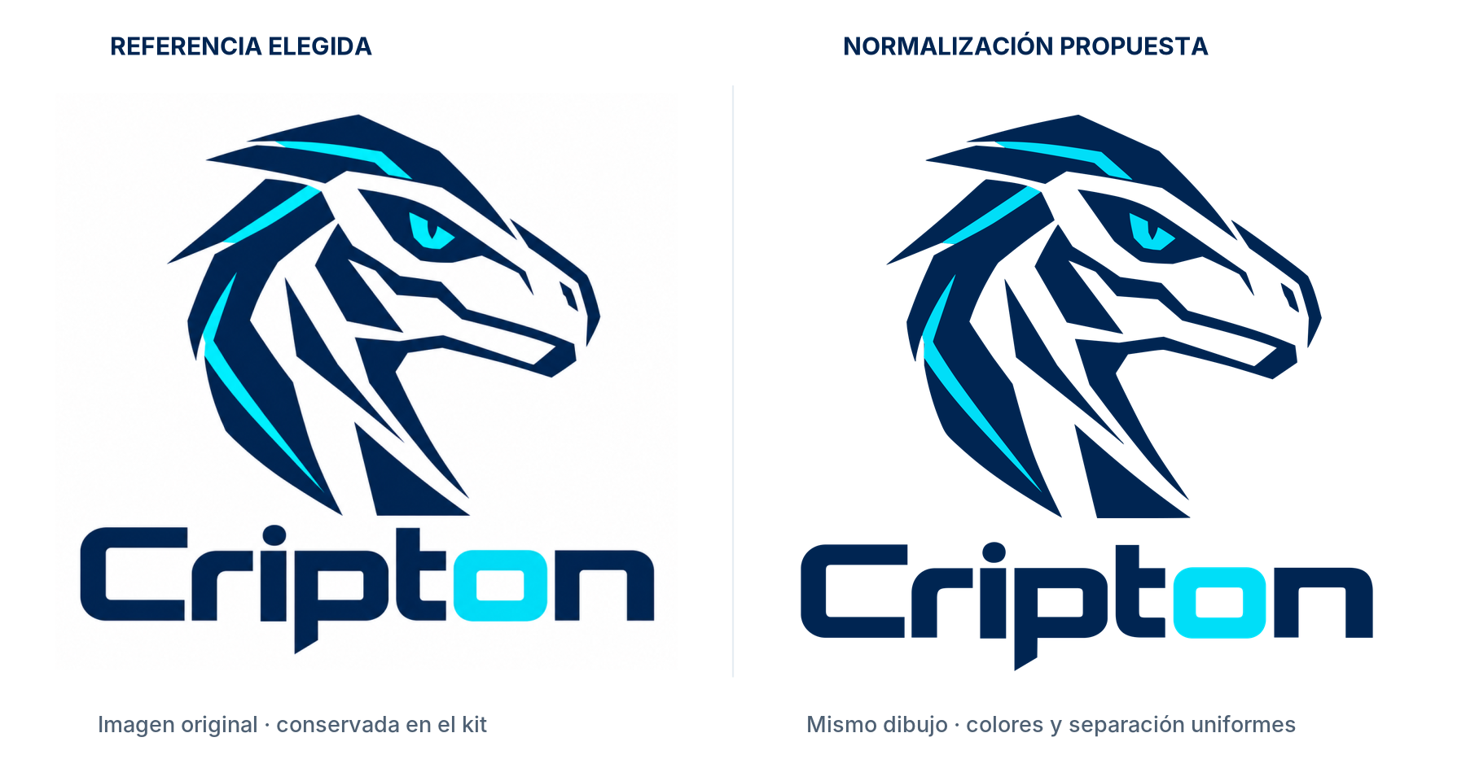
Comparación visual. La versión normalizada no cambia el animal, su orientación ni las letras.
La referencia es un PNG RGB de 1.254 × 1.254 px sin perfil ICC incrustado. Sus zonas planas contienen variaciones de color y suavizado de bordes. No hay capas, vectores ni metadatos de fuente que permitan certificar una tipografía comercial concreta. [R0, R15]
Hallazgo | Tratamiento en v1.0
Cian distinto entre acentos y “o” | Unificar en #00DEF8. Marino: #002552.
Espacio símbolo–nombre de 16 px en la fuente | Ampliar a 41,25 px equivalentes; módulo X.
Fondo blanco integrado en el PNG | Exportar vectores y PNG transparentes.
Bordes rasterizados | Trazar curvas y polígonos; depurar partículas pequeñas.

Se preservan el perfil, el ojo, el hocico, la pupila, los vacíos, la forma de la “p” y el punto redondo de la “i”. El desplazamiento horizontal original del símbolo se conserva para no alterar el balance elegido. La referencia sin editar permanece en la carpeta 07_referencia.

05 / QUÉ DEBE PERMANECER

Anatomía del identificador
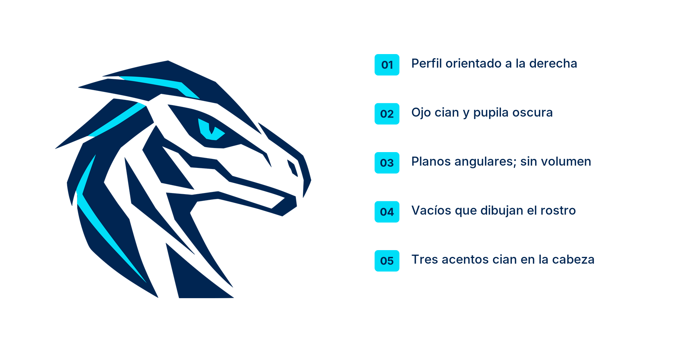
El carácter se conserva en el contorno, el ojo y los vacíos; no en efectos añadidos.
El identificador principal es un imagotipo: el símbolo del raptor y el nombre pueden utilizarse juntos o por separado siguiendo estas reglas. El símbolo solo es el isotipo. El nombre solo es el logotipo. No se define un isologo nuevo que entrelace las letras con el dibujo, porque modificaría la opción seleccionada.
La cabeza mira siempre a la derecha. Los cortes blancos son espacio negativo, no líneas para rellenar o engrosar. El ojo conserva el acento cian con su recorte oscuro; la boca permanece cerrada. Los acentos cian del cráneo y cuello tienen la misma posición en todas las variantes a color.
No reconstruir el símbolo con una colección de triángulos genéricos ni forzarlo a una proporción áurea. Las curvas, ángulos y puntos del SVG son la definición del dibujo. La retícula sirve para medir y reproducir, no para inventar una geometría distinta.
La “o” cian y los acentos del animal usan exactamente el mismo valor. En una tinta todos los trazos impresos adoptan esa única tinta; los vacíos siguen abiertos.

06 / SISTEMA DE MEDIDAS

Construcción vertical
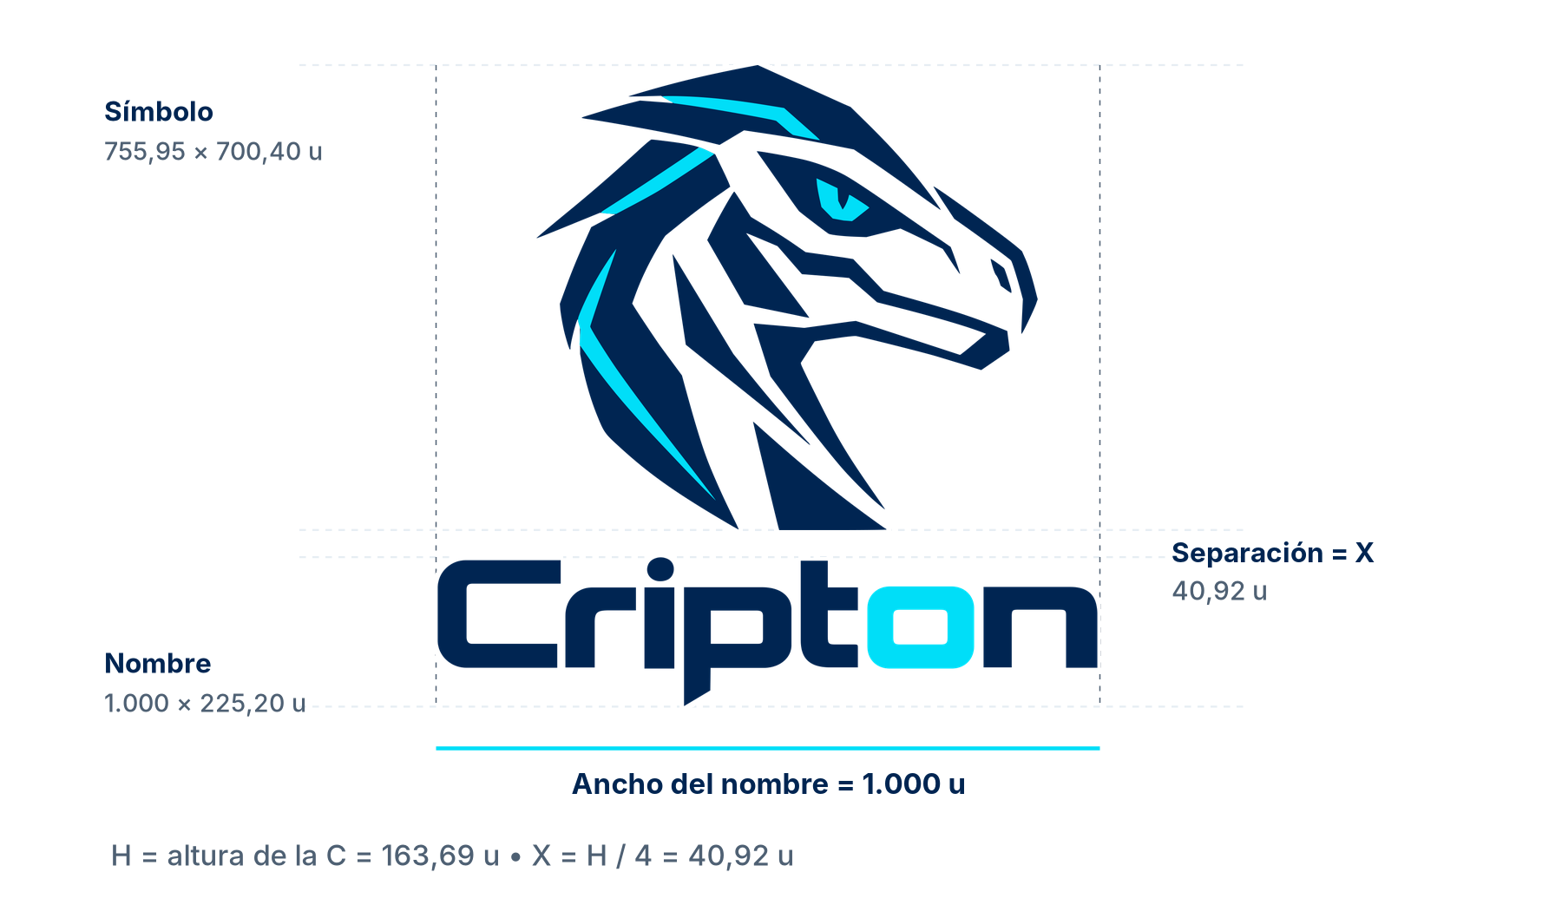
Retícula proporcional. u = unidad de construcción; no es píxel ni milímetro.
Se normaliza el ancho visible del nombre a 1.000 u. Su altura total, incluida la descendente de la “p”, es 225,20 u. H es la altura visible de la C: 163,69 u. El módulo X equivale a H/4 = 40,92 u. Los valores completos se guardan en el JSON; las cifras del manual están redondeadas. [R15]
El símbolo mide 755,95 × 700,40 u. Empieza a 150,79 u desde el extremo izquierdo del nombre. La distancia entre el último punto inferior del símbolo y el punto más alto del nombre es X. El conjunto visible mide 1.000 × 966,52 u.
No centrar automáticamente las cajas del símbolo y del nombre: el símbolo conserva el desplazamiento de la referencia, de aproximadamente 28,77 u a la derecha del centro del nombre. Su forma asimétrica y su dirección de lectura forman parte de la composición elegida.
El archivo ya incluye X de margen exterior. Su lienzo mide 1.081,85 × 1.048,36 u. No recortar ese margen en una entrega corriente ni confundirlo con el ancho visible del logo.

07 / CABECERAS Y FORMATOS BAJOS

Construcción horizontal
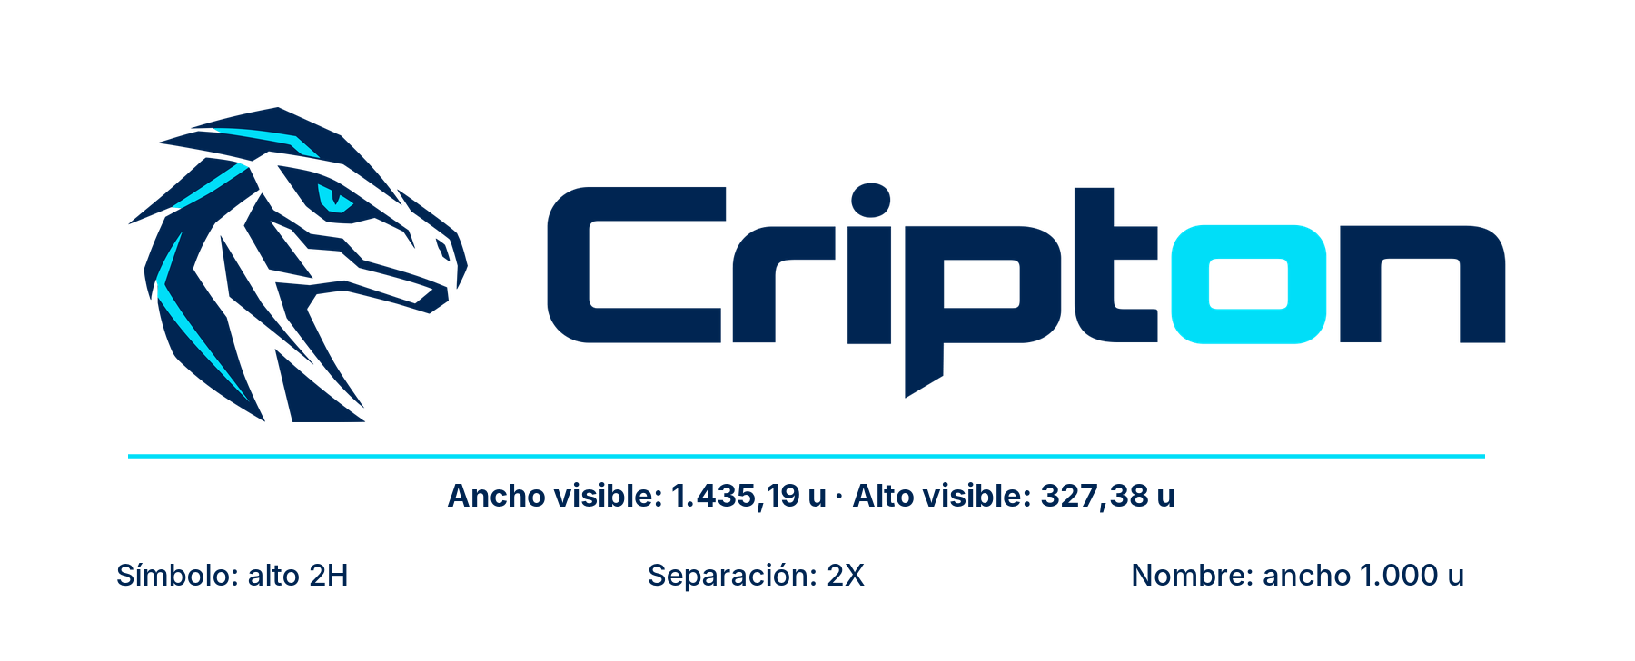
Aplicación derivada: el raptor va a la izquierda y mira hacia el nombre.
La versión horizontal usa exactamente el mismo símbolo y el mismo nombre. Es una disposición nueva propuesta para espacios anchos. Mantiene el ancho visible del nombre en 1.000 u y fija la altura del símbolo en 2H = 327,38 u. La separación lateral es 2X = 81,85 u.
El símbolo mide aproximadamente 353,35 u de ancho. El arte completo mide 1.435,19 × 327,38 u. Con el margen exterior X, el lienzo mide 1.517,04 × 409,23 u. El nombre se alinea por el centro de su altura capital, no por la caja que incluye la descendente de la “p”. [R15]

Colocación recomendada
En una cabecera, situarlo arriba a la izquierda, con la navegación a la derecha. En un pie de página puede alinearse a la izquierda o a la derecha como bloque completo. La dirección del raptor no cambia. No montar el animal al otro lado del nombre ni reflejarlo para que “mire hacia dentro”.
Para barras demasiado bajas, pasar al nombre solo. No encoger la combinación hasta que el ojo y los espacios blancos del raptor desaparezcan. La versión vertical sigue siendo preferente en portadas, presentaciones de marca y composiciones centrales.
No crear una tercera versión lateral por cuenta propia. Una excepción de orientación, escala relativa o alineación requiere revisión y un nuevo maestro.

08 / AIRE, BORDES Y ALINEACIÓN

Espacio de protección
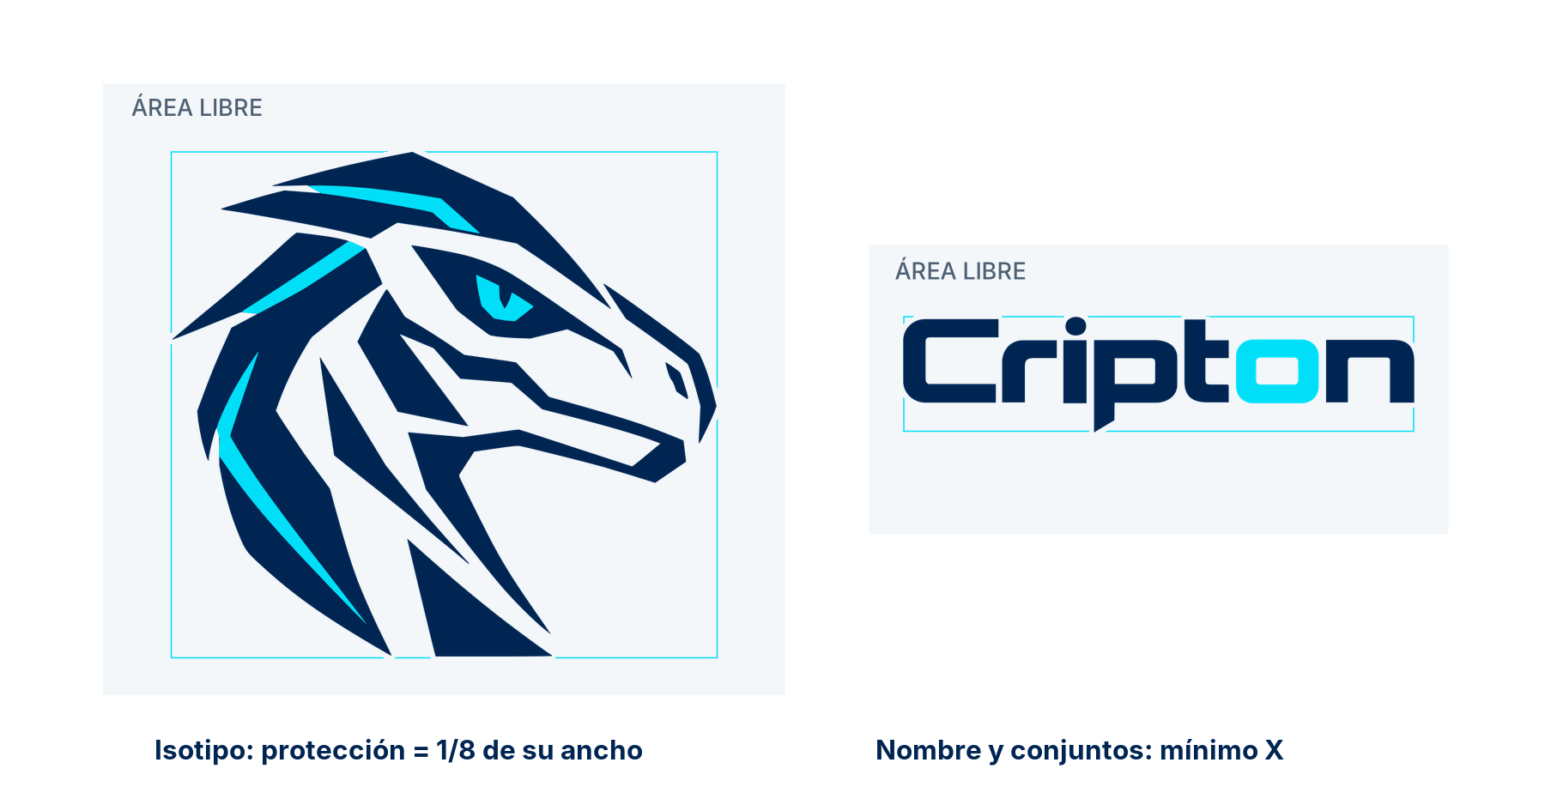
Las zonas libres no admiten texto, iconos, bordes, fotografías ni otros logos.
Imagotipo vertical, horizontal y nombre solo: reservar como mínimo X alrededor del arte. X se escala con el nombre y equivale a la cuarta parte de la altura de su C. Isotipo solo: reservar como mínimo un octavo de su ancho visible en cada lado. Son reglas específicas de Cripton; la referencia de disciplina corporativa consultada no determina estos valores. [R1]
La medida se toma desde el extremo más saliente del arte, incluidas las puntas, el punto de la “i” y la descendente de la “p”. El margen blanco de un JPG de referencia no cuenta como una medida normativa. Los SVG del kit ya contienen el mínimo exterior.

Ejemplo numérico
Si el nombre visible mide 240 px de ancho, X equivale a 9,82 px. Si el isotipo visible mide 80 px, su protección es 10 px. Para impresos: nombre de 40 mm → X = 1,64 mm. Son medidas adicionales al arte, no deformaciones del dibujo.
En piezas editoriales amplias se recomienda 2X de aire; X es el mínimo, no un objetivo de saturación. Alinear a la columna de contenido por el borde del arte o por el borde del archivo, pero no mezclar ambos criterios en una misma familia de plantillas.

09 / DECISIÓN POR CONTEXTO

Cuándo usar cada versión
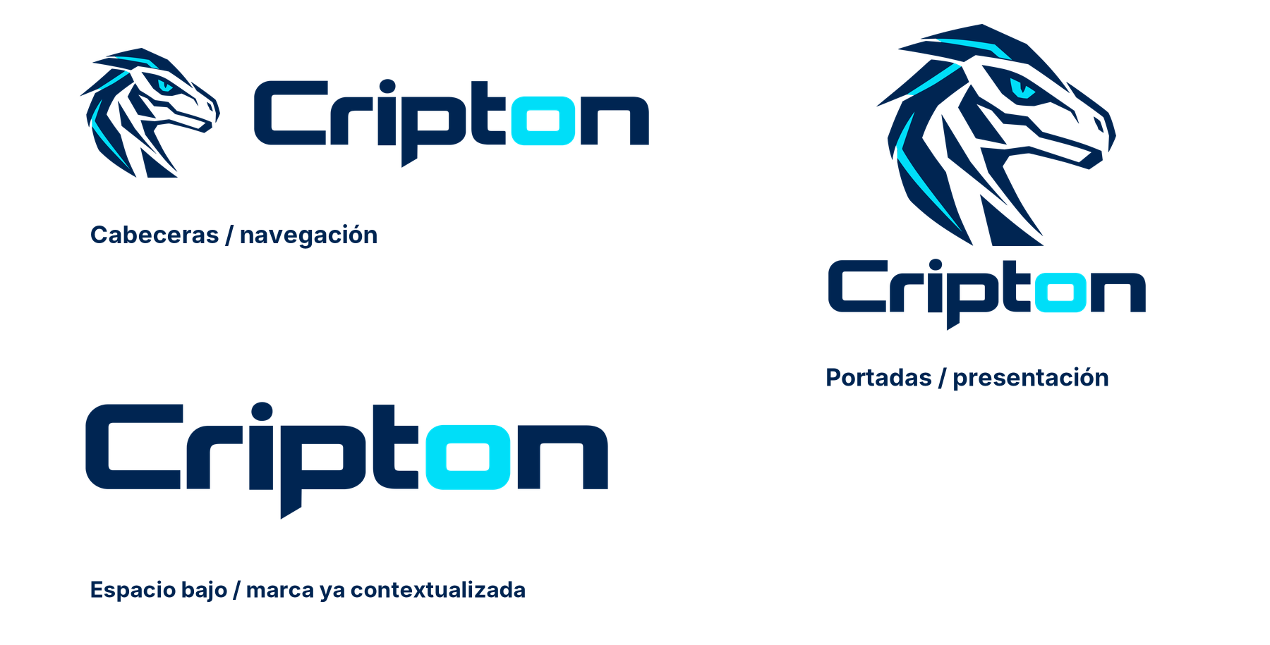
Elegir por contexto y legibilidad; no por preferencia estética de cada proveedor.
Versión | Usar cuando… | Evitar cuando…
Símbolo + nombre | La audiencia ve la marca por primera vez. | No queda altura suficiente para el símbolo.
Nombre solo | Firma, navegación móvil, factura o espacio bajo. | Se intenta reemplazar todas las presentaciones de la marca.
Isotipo solo | Avatar, acceso a aplicación o contexto ya identificado. | Campaña para audiencia nueva sin el nombre cerca.
Micro C | Favicon de 16–32 px y espacio técnico equivalente. | Publicidad, uniformes o sustitución del raptor.

La marca de una empresa cliente tiene prioridad en sus comprobantes y espacios de identidad. Cripton se presenta como proveedor tecnológico, no como vendedor de la mercancía del comercio. El uso de nombre solo o una leyenda de proveedor debe respetar esa diferencia.
No se promete que el isotipo sea reconocible sin nombre para toda la audiencia. Esa asociación se construye con uso consistente y debe comprobarse con usuarios reales.

10 / COLOR Y UNA TINTA

Versiones cromáticas
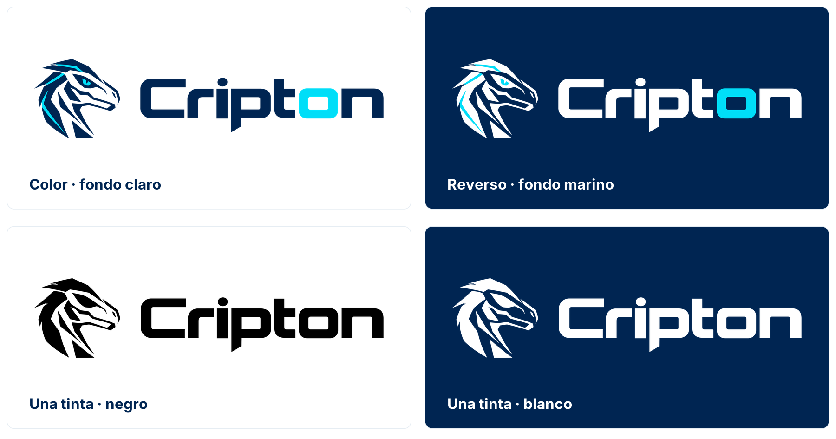
Las cuatro aplicaciones principales comparten la misma geometría.
Color: marino y cian sobre blanco. Reverso: blanco y cian sobre marino. Negro: todos los trazos en negro sólido, incluidos los que eran cian. Blanco: todos los trazos en blanco sólido sobre fondo oscuro. La variante “navy” aplica una sola tinta marino para situaciones controladas.
La versión negativa no es un filtro automático de inversión aplicado al PNG. Se usa el archivo de reverso, con los vacíos transparentes y los acentos controlados. En grabado, sello o bordado a una tinta se debe comprobar especialmente que ojo, boca y cortes no se cierren.
No crear escalas de grises por desaturación del logo a color: el cian podría perderse o convertirse en trama. La versión de una tinta mantiene peso y trazabilidad. En reproducción muy pequeña se prioriza la lectura del nombre.
Un fondo de fotografía no debe verse a través de los vacíos del raptor si dificulta reconocerlo. Usar una zona limpia o una reserva sólida suficiente.

11 / CONTRASTE ANTES QUE EFECTOS

Fondos y convivencia visual
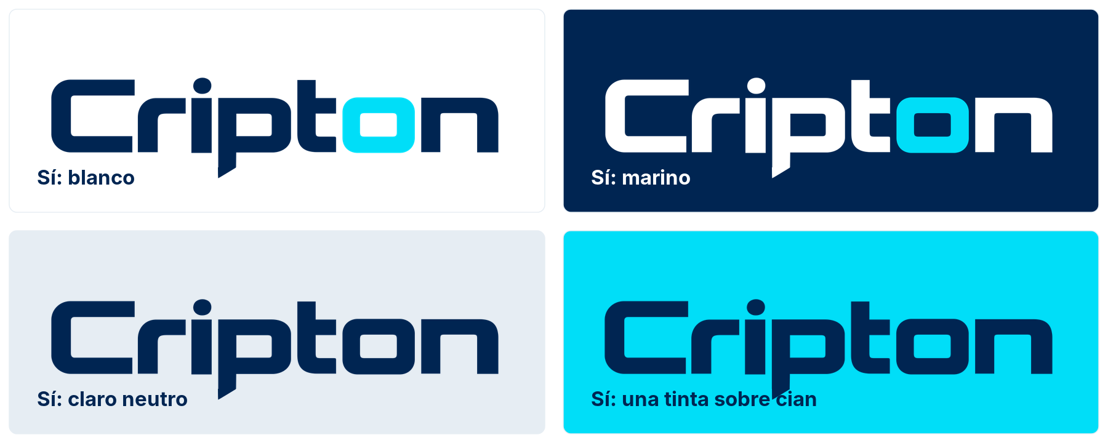
Aplicaciones controladas de fondo. La versión marino a una tinta puede usarse sobre cian.

Fondo claro
El color completo se reserva para blanco o un fondo casi blanco, uniforme. En grises claros donde el cian no se distinga bien, usar la versión de una tinta marino. No cambiar el cian “a ojo” para intentar corregir cada fotografía.

Fondo oscuro
Aplicar reverso blanco/cian sobre marino. En negro o grafito se admite blanco completo, siempre que todos los trazos se reconozcan. No usar el archivo marino sobre un fondo marino ni superponer halos para rescatarlo.

Fotografía, vídeo y color ajeno
Reservar un bloque blanco o marino con el espacio libre correspondiente, integrado a la composición. No introducir un contorno alrededor de cada trazo. Evitar colocar el logo sobre caras, productos, texto o áreas con cambios intensos de luz. Si cambia el plano de un vídeo, comprobar la legibilidad en todo el intervalo.
La caja de reserva es un elemento de la pieza, no una nueva forma del símbolo. No convertir el raptor en una insignia hexagonal, escudo o medalla salvo que exista una variante aprobada.

12 / VALORES QUE NO CAMBIAN

Paleta oficial propuesta
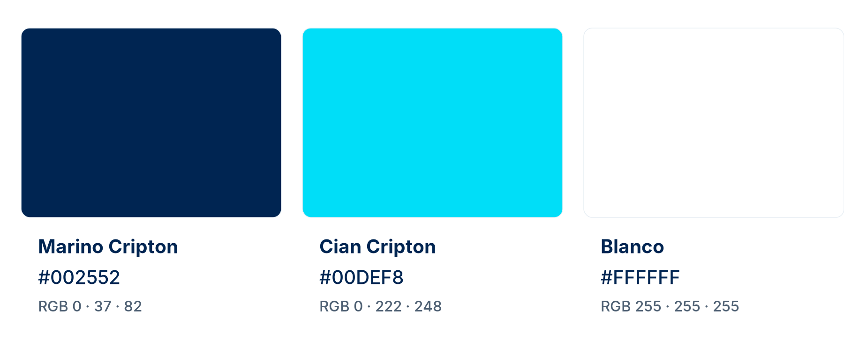
Tres colores de identidad: marino, cian y blanco. Sin degradados en el maestro.
El marino #002552 coincide con la mediana observada en las áreas oscuras de la referencia. El cian #00DEF8 unifica variaciones: el símbolo tenía una mediana aproximada RGB 0/237/253 y la letra “o”, RGB 0/220/247. No se conserva esa diferencia como un degradado intencional. [R0, R15]
Color | HEX / RGB | CMYK aritmético orientativo
Marino | #002552 · 0, 37, 82 | 100 / 55 / 0 / 68
Cian | #00DEF8 · 0, 222, 248 | 100 / 10 / 0 / 3
Blanco | #FFFFFF · 255, 255, 255 | 0 / 0 / 0 / 0

Los CMYK de la tabla son una conversión matemática sin perfil; no son recetas finales de imprenta. No se asigna un Pantone supuesto. La equivalencia se aprueba sobre muestra física, sustrato y proceso definidos. El estándar de trabajo digital de este kit es sRGB; se adopta como supuesto porque la imagen de origen no tenía ICC. [R9]
En interfaz pueden existir neutros y colores de estado, pero no se incorporan al logo. El cian se usa como acento, no como color de todos los textos.

13 / MARCA Y PRODUCTO NO SON LO MISMO

Contraste y accesibilidad
Par de colores | Relación calculada | Criterio de uso
Marino / blanco | 15,15:1 | Admitido para texto normal.
Marino / cian | 9,23:1 | Admitido para texto y controles.
Cian / blanco | 1,64:1 | No usar para texto ni borde funcional necesario.
Blanco / cian | 1,64:1 | No usar como texto de botón.
#006B80 / blanco | 6,15:1 | Alternativa de interfaz; no recolorea el logo.

Las relaciones se calcularon con luminancia relativa sRGB y la fórmula (Lmayor + 0,05)/(Lmenor + 0,05). Están redondeadas solo para presentación; la decisión se realiza con el valor sin redondear. Son pruebas de pares de color, no una auditoría de toda la aplicación. [R4, R15]
WCAG contempla una excepción de contraste para texto que forma parte de un logotipo. Por eso la “o” cian puede conservarse como firma. Esa excepción no se extiende a botones, precios, enlaces o etiquetas del POS. Para texto normal se toma 4,5:1 y para texto grande 3:1; la información visual necesaria de los controles tiene sus propios requisitos. [R4, R5]

Decisión práctica
Botón cian: texto marino. Enlace sobre blanco: marino o #006B80, acompañado de subrayado o un indicador no dependiente solo del color. Precio, saldo y cantidad: nunca cian claro sobre blanco. El área clicable del enlace de marca debe ser independiente del detalle del dibujo.

Nombre accesible
En una imagen enlazada al inicio, el texto alternativo debe expresar la función, por ejemplo “Cripton, inicio”. Si el mismo enlace ya contiene el nombre en texto accesible, el símbolo puede tener alt vacío para evitar repetición. No describir cada triángulo del raptor. [R6]

14 / DIBUJO FIJO, NO FUENTE SUSTITUIBLE

La tipografía del logo
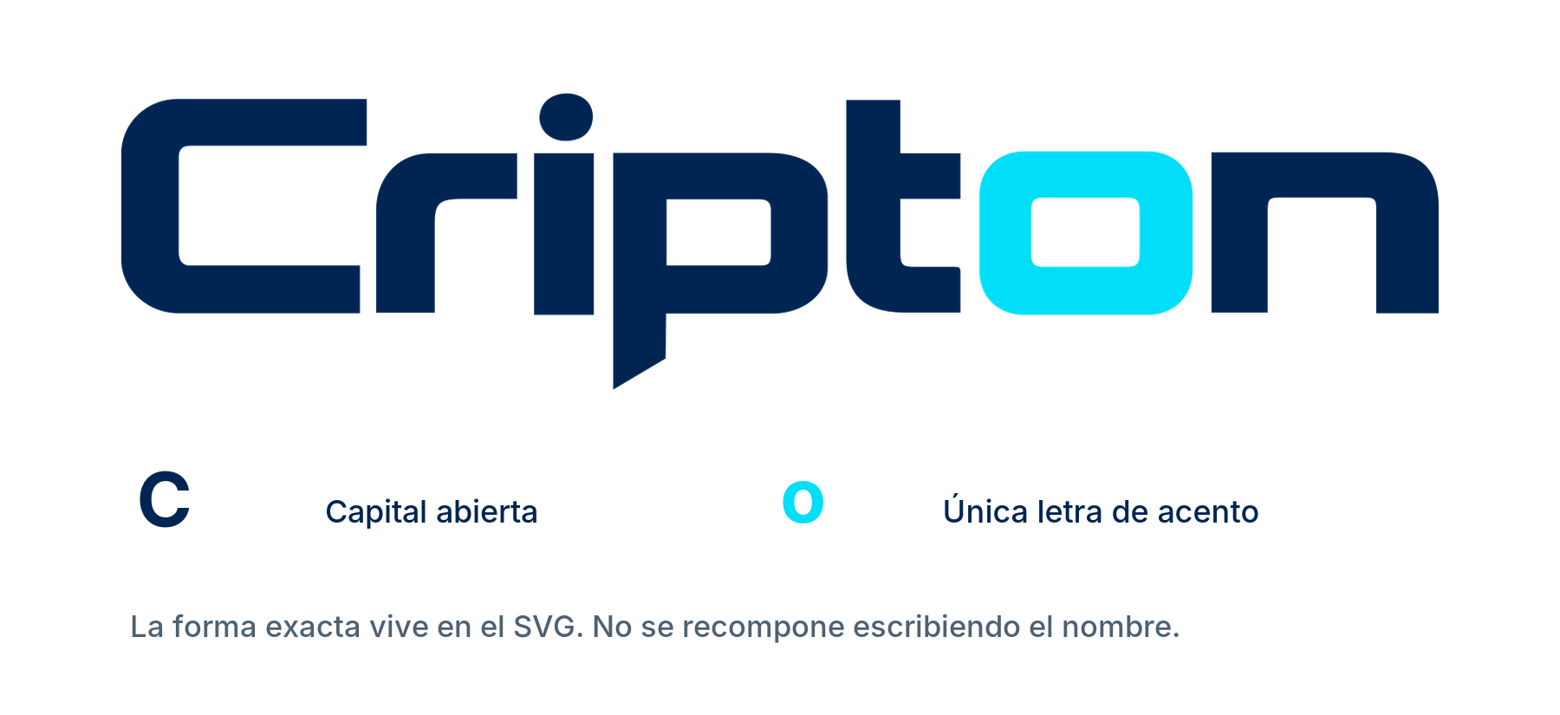
El nombre se conserva como formas vectoriales. El texto de apoyo no es la fuente original.
No es posible identificar de forma concluyente la fuente original a partir de esta imagen. La firma presenta una construcción geométrica de ancho amplio, curvas rectangulares suavizadas, C abierta, punto circular en la “i” y descendente oblicua en la “p”. Estos rasgos se conservan en el vector; no se atribuyen a una familia comercial sin evidencia. [R0]
El archivo de nombre solo contiene trazados, no texto editable. No necesita instalar una fuente para verse correctamente. No reemplazarlo por Inter, Eurostile, Orbitron, una fuente “tipo Tron” o una aproximación obtenida mediante una búsqueda automática.

Espaciado interno
Las separaciones C–r, r–i, i–p, p–t, t–o y o–n quedan fijadas en las coordenadas del maestro. No aplicar tracking, kerning automático, estiramiento horizontal ni reescritura. El centrado del texto respecto al símbolo está resuelto en cada archivo.
La única letra destacada en la versión a color es la “o”. La “p”, el punto de la “i” y todas las demás letras permanecen marino. No agregar tilde.

15 / INTER PARA COMUNICACIÓN E INTERFAZ

Tipografía de apoyo
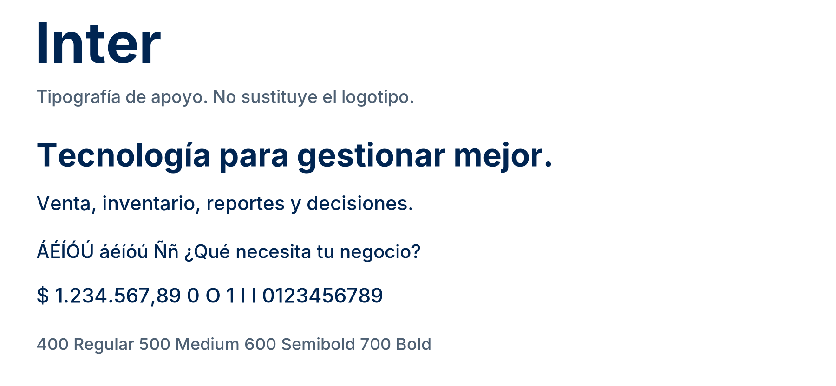
Muestra de la familia de apoyo: legibilidad, jerarquía y cifras; no imitación de la firma.
Se propone Inter para UI, reportes, propuestas y material comercial. Su documentación oficial contempla interfaces, marketing y señalización, con pesos 100–900 y funciones como cifras tabulares. La familia se publica bajo SIL OFL 1.1. Obtenerla desde su fuente oficial y conservar su licencia al distribuirla conforme a sus términos. No se adjuntan archivos de fuentes en este kit. [R2, R3]
Uso | Peso | Tamaño inicial propuesto
Título de página / campaña | 600–700 | 28–40 px web; 22–32 pt editorial.
Subtítulo | 600 | 20–24 px web; 14–18 pt editorial.
Cuerpo / formulario | 400–500 | 16 px web; 10,5–12 pt impreso.
Tabla / cifra operativa | 400–600 | 14–16 px según densidad; cifras tabulares.

No bajar el tamaño para compensar una interfaz saturada. Ajustar jerarquía y densidad primero. Para cifras, usar font-variant-numeric: tabular-nums. Mantener tildes y ñ en el lenguaje normal; solo el nombre comercial Cripton conserva la grafía acordada sin tilde.

16 / EL DETALLE NO SE REDUCE SIN LÍMITE

Tamaños mínimos
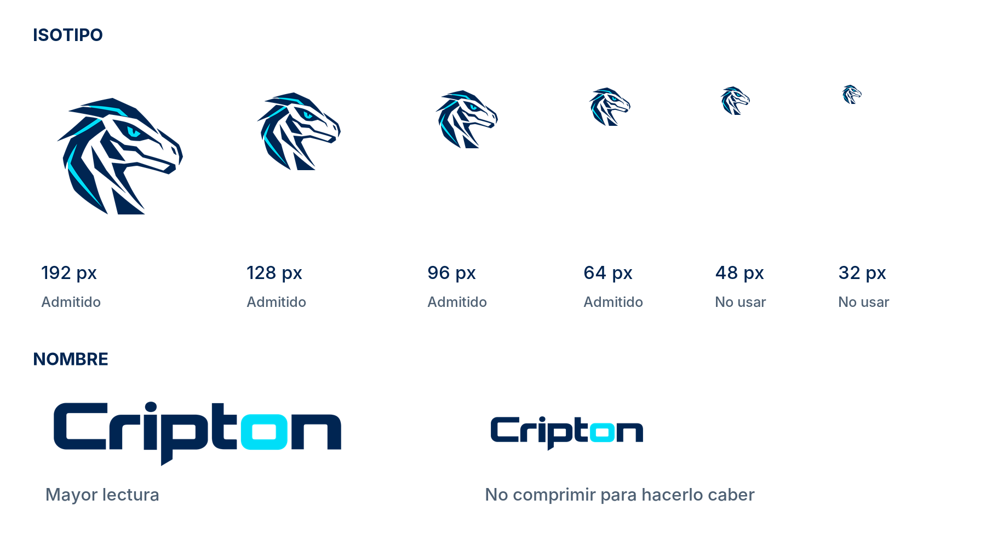
Comparación visual ilustrativa. Consultar la galería HTML al 100 % para tamaños CSS reales.
Versión | Mínimo visible digital | Mínimo visible impreso
Vertical | 240 px de ancho | 40 mm de ancho
Horizontal | 280 px de ancho | 55 mm de ancho
Nombre solo | 120 px de ancho | 25 mm de ancho
Isotipo detallado | 64 px de ancho | 14 mm de ancho
Micro C | 16 px, en favicon preparado | No destinado a aplicaciones impresas

Los mínimos son reglas iniciales conservadoras de esta propuesta. Se evaluó la reducción en pantalla de los recursos; no se han hecho pruebas físicas en todos los soportes. Medir el arte visible, no el lienzo con su margen. Para lograr 240 px visibles de la vertical, el archivo completo ocupa aproximadamente 260 px.
No afirmar que el raptor mantiene todos sus detalles a 16 px. En 16–32 px se utiliza el favicon de la C derivada del nombre. Para impresión porosa, bordado, sello y tickets aumentar el tamaño o preferir el nombre solo. Ningún mínimo autoriza a ignorar una pérdida visible de detalle.

17 / APP, AVATAR Y FAVICON

Iconos y microidentidad
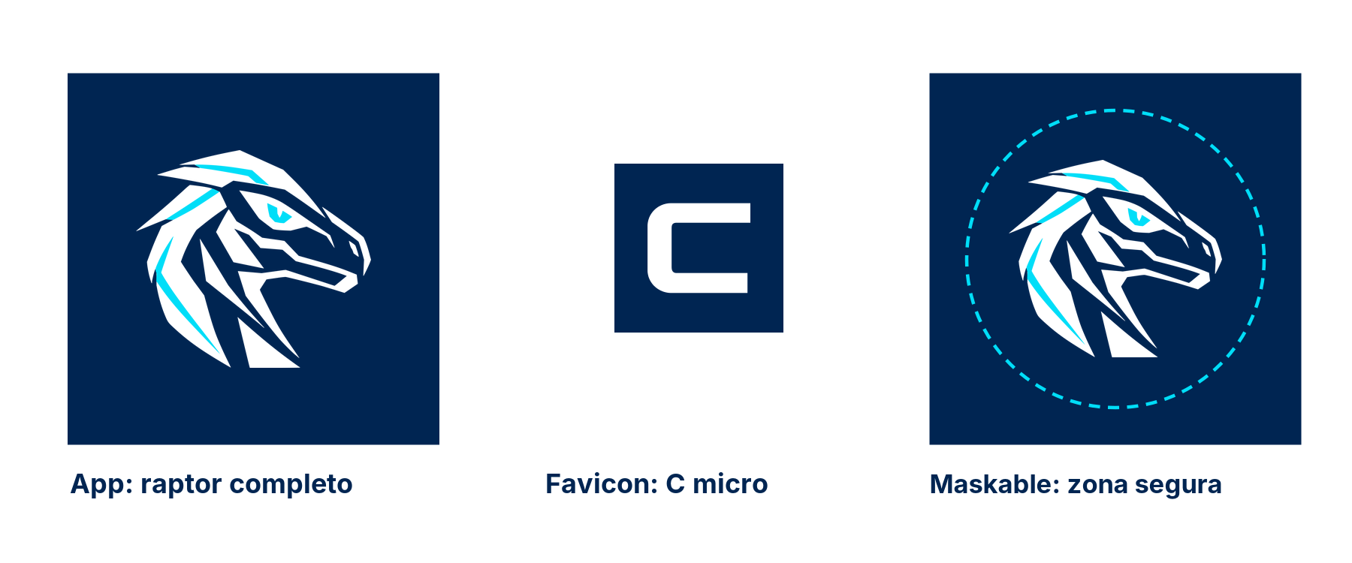
Las líneas punteadas son guías de producción y no forman parte del icono.
El icono de aplicación usa el raptor sin nombre, centrado sobre marino y en versión de reverso. El fondo es opaco y llega a los cuatro bordes. No añadir palabras, eslóganes o insignias de estado dentro del icono. La interfaz o el sistema operativo muestran el nombre por separado.
Se entregan PNG de 180, 192, 512 y 1.024 px y maestros SVG. Son recursos base de marca; cada publicación en una tienda debe revisar los requisitos vigentes de esa plataforma. No constituyen por sí solos un paquete nativo validado para App Store o Google Play.
Para PWA se separan recursos “any” y “maskable”. El recurso maskable protege el símbolo dentro del círculo central de radio 40 % del lado, según el concepto de zona segura documentado por MDN; el fondo puede recortarse. La galería muestra el recorte circular. [R7]

Micro C
La C micro procede del contorno del nombre, no de una nueva tipografía. Se reserva a favicons de 16, 32, 48 y 64 px. Es una adaptación técnica propuesta, no una sustitución comercial del raptor. Incluye SVG y archivo ICO multirresolución.
Los avatares de redes pueden usar el raptor del icono preparado. Comprobar el círculo de recorte real antes de publicar; no usar una captura del manual.

18 / QUÉ DEBE RECHAZARSE

Usos incorrectos
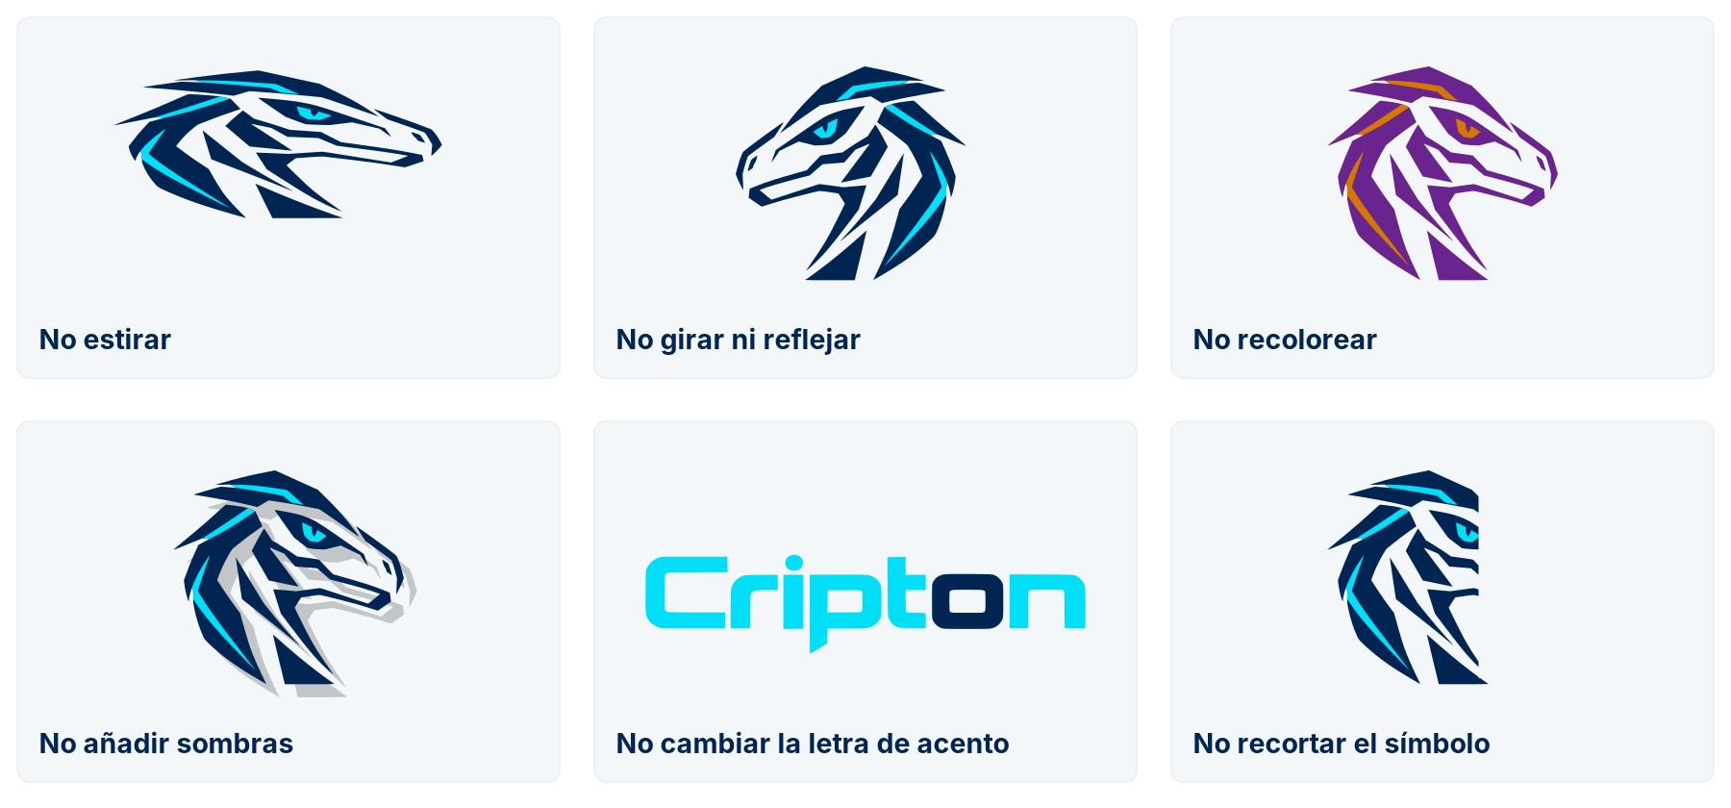
Ejemplos negativos de producción. No son versiones alternativas.
No deformar, reflejar, rotar, recortar, degradar, añadir sombras o reconstruir el logo. No cambiar las proporciones entre raptor y nombre. No añadir contornos, texturas metálicas, resplandores, órbitas, marcos ni una ilustración 3D como sustituto del identificador.
No cambiar el animal por un jaguar, zorro, ratón o papagayo dentro de esta identidad. Las exploraciones anteriores no son variantes del sistema vigente. No usar el raptor de la versión posterior descartada ni combinar su hocico con las letras del maestro actual.
No destacar la “p” en lugar de la “o”, escribir Criptón con tilde, convertir el nombre a otra caja tipográfica o colorear una letra por cada módulo. No extraer el logo de una captura, GIF o imagen enviada por mensajería si existe el SVG del kit.
Una campaña puede tener recursos creativos propios; el logo que la firma debe mantenerse intacto. El contexto no autoriza a deformar la identidad.

19 / LA MARCA ACOMPAÑA LA OPERACIÓN

Aplicación web y POS
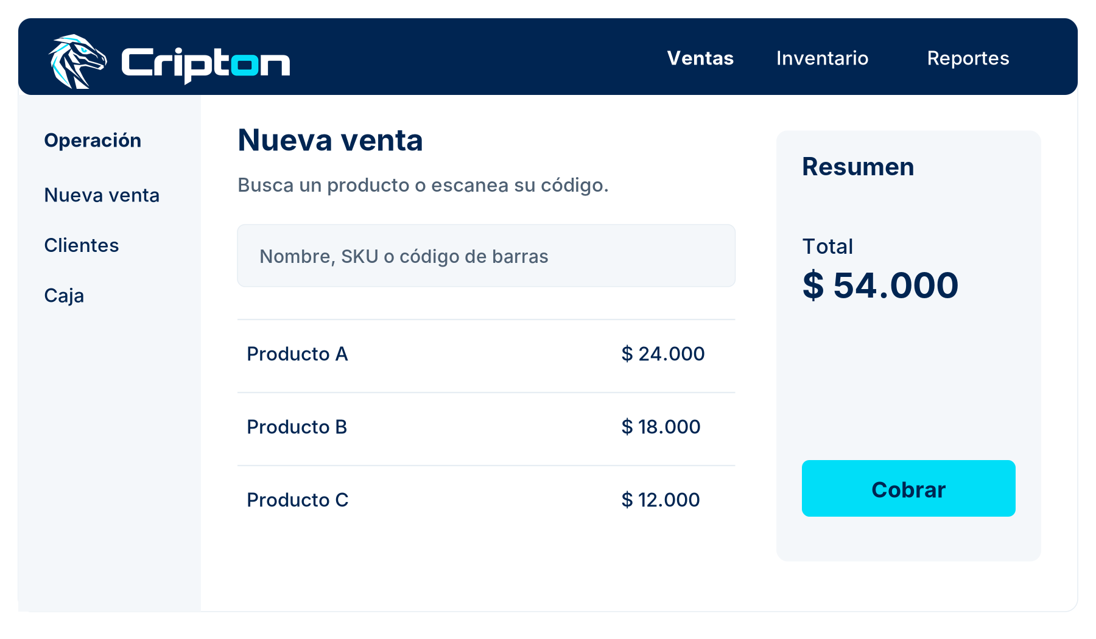
Esquema de aplicación, no captura de un producto implementado. Los datos son de demostración.
Escritorio: versión horizontal sobre blanco o reverso en cabecera marino. Ubicarla a la izquierda del encabezado, sin competir con búsqueda, caja o acciones principales. Como punto de partida, reservar una cabecera de 80–88 px para el conjunto horizontal a su tamaño mínimo; si solo hay 56–64 px de alto, utilizar el nombre solo.
Una barra lateral colapsada no necesita mostrar el raptor detallado a 20 px. Puede conservar el nombre en la cabecera o utilizar el recurso micro en un área accesible y contextualizada. No transformar el logo en un botón de cobro, icono de error o indicador de saldo.
La marca no debe retrasar el primer uso. Cargar el SVG local de forma estática, declarar sus dimensiones y no depender de un CDN para la firma visual. Usar el mismo recurso en despliegue local y nube. El certificado HTTPS y la disponibilidad de red no cambian la apariencia del logo.
El cian de identidad puede usarse en superficies de acción con texto marino. Los estados de error, advertencia o éxito deben tener su propia semántica y acompañarse de texto o iconos; no recolorear el raptor según el estado.

20 / LEGIBILIDAD EN POCO ESPACIO

Aplicación móvil
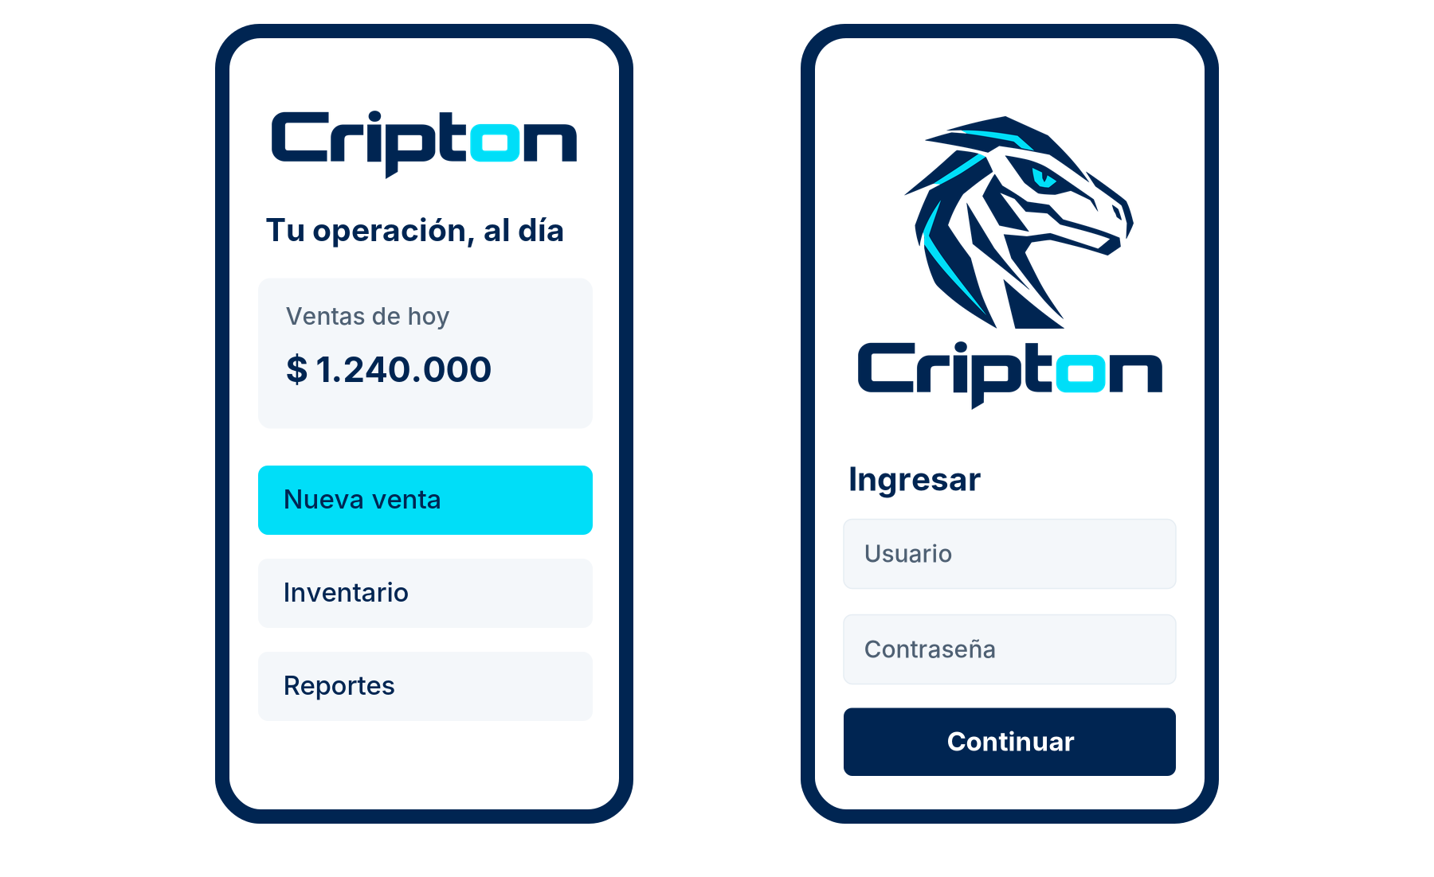
Ejemplos de navegación y acceso. No representan una aplicación móvil ya publicada.
En una cabecera móvil usar el nombre solo, con 120 px visibles como mínimo y su margen incluido. El ancho restante se reserva para navegación y acciones. En login puede usarse el conjunto vertical a partir de 240 px visibles, sin competir con los campos ni empujar la acción principal fuera de pantalla.
Revisar al menos anchos de 320, 360, 390 y 430 CSS px. El ancho de referencia de un teléfono no equivale a sus píxeles físicos. Comprobar orientación, zoom, tamaño de texto, área segura del dispositivo y traducciones. No establecer alturas fijas que corten el contenido.

Instalación y uso local
La PWA debe poder recuperar sus recursos de marca desde la misma aplicación o desde su caché controlada. No depender de descargar una fuente para dibujar el nombre. Los iconos de instalación necesitan un manifiesto y una integración real; los archivos del kit no instalan la PWA por sí solos.
El icono detallado es apropiado para launcher y avatar. En una lista densa o barra pequeña usar una identificación más legible, no el raptor ilegible. El nombre accesible permanece disponible aunque el gráfico se simplifique.

21 / APLICACIONES EMPRESARIALES

Documentos, correo y papelería
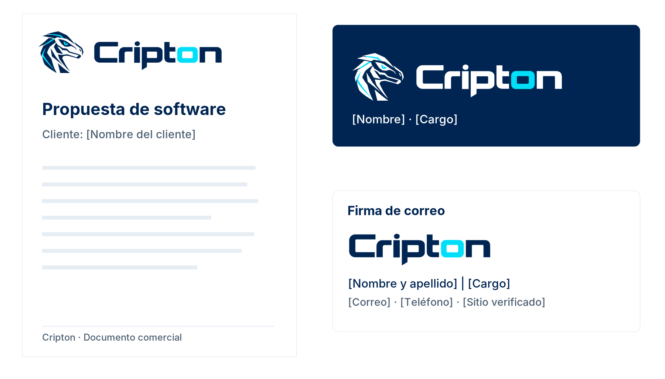
Propuestas de composición. Los campos entre corchetes se sustituyen por datos verificados.
Hoja A4 o carta: ubicar la firma horizontal en el encabezado, habitualmente entre 55 y 70 mm de ancho visible, con protección mínima X y sin invadir el margen del documento. En una portada puede usarse la vertical, con espacio generoso y sin marcos decorativos.
Presentaciones: nombre solo o firma horizontal en pie o cabecera; no repetir un raptor gigante en cada diapositiva. En propuestas, dar prioridad al título, cliente, alcance, versión y fecha. El logo certifica origen visual, no reemplaza la razón social ni los datos contractuales.
Firma de correo: nombre solo en PNG a dos veces el tamaño de visualización, mostrado entre 140 y 180 px visibles. El nombre de la persona, cargo y contacto van como texto real. Preparar una alternativa de texto por si el cliente de correo bloquea imágenes.
Tarjeta comercial: utilizar nombre solo o horizontal, respetando 25 mm o 55 mm visibles respectivamente. No colocar el raptor detallado por debajo de 14 mm. El sangrado se consulta al proveedor; no se resta de la zona de seguridad de la marca.

22 / USO TÉRMICO Y JERARQUÍA COMERCIAL

Tickets y comprobantes
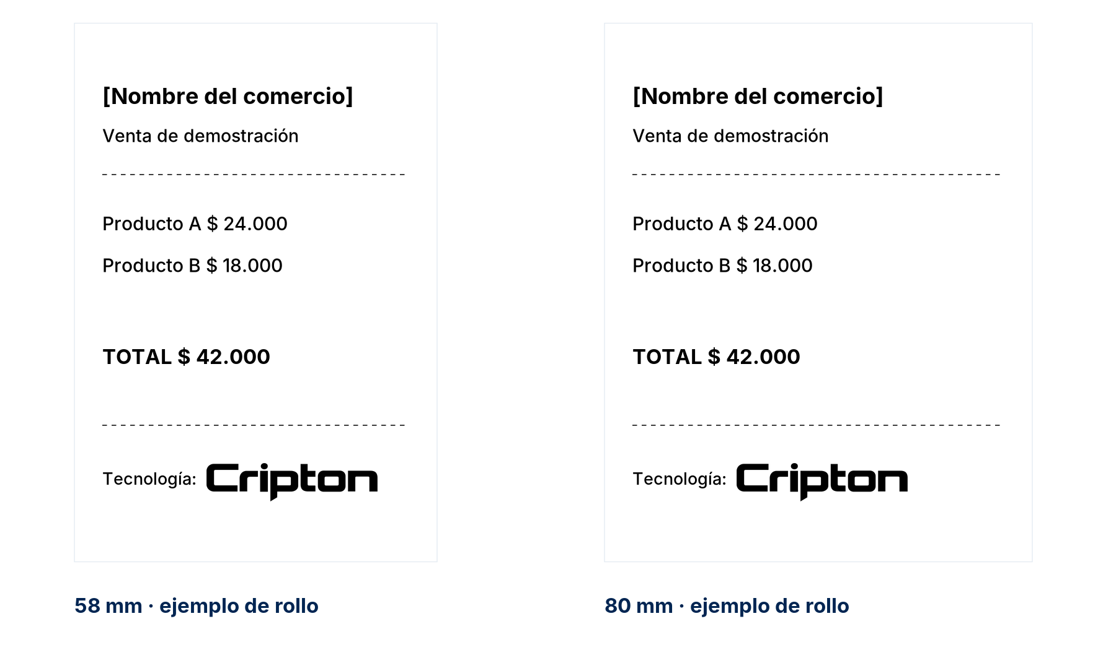
Maquetas de legibilidad. No son una plantilla fiscal ni validan requisitos tributarios.
En impresoras térmicas utilizar negro sólido sobre blanco y preferir el nombre solo. No imprimir el cian como gris ni confiar en la trama automática del controlador. El logotipo del comercio debe seguir siendo protagonista; Cripton puede aparecer como proveedor tecnológico de forma secundaria.
Un rollo nominal de 58 u 80 mm no determina por sí solo el ancho imprimible. Verificar puntos útiles, resolución, márgenes y lenguaje de la impresora. Como prueba de arranque, un nombre de 200 puntos a 203 dpi equivale a unos 25,02 mm de ancho: cumple el mínimo propuesto si esos puntos corresponden al arte visible.
Comprobar que la “o”, el interior de la “p”, el punto de la “i” y las aperturas de la C no se cierren. Para el raptor detallado, exigir además que ojo, nariz y boca se separen. Si falla, aumentar tamaño o pasar al nombre, sin engrosar todos los trazos arbitrariamente.
La composición debe adaptarse al dispositivo real y al contenido obligatorio del comprobante. No reducir datos legales, totales o información del cliente para hacer espacio al logo.

23 / DEL RGB A UN SOPORTE REAL

Producción e impresión
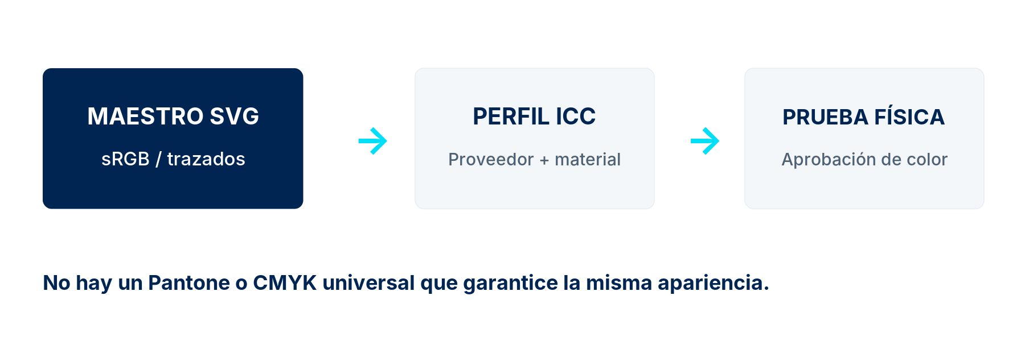
El proveedor debe documentar la condición de salida; no hay conversión universal de color.
El kit contiene SVG y PDF vectoriales RGB. No se entregan como PDF/X ni como archivos CMYK homologados. El impresor debe acordar perfil ICC, soporte, proceso y condición de salida, convertir desde el maestro y devolver una prueba. La documentación de Adobe explica la dependencia del dispositivo y del papel. [R9, R10]

Offset, digital y tintas directas
Partir de los valores sRGB oficiales. Aprobar una muestra de marino y cian en el material final; conservarla como patrón. Para una tinta directa, seleccionar con carta física y prueba de proveedor; no asignar un Pantone por semejanza en pantalla. Evitar sobreimpresión accidental de elementos blancos.

Bordado, vinilo, láser y grabado
Preferir una tinta y un tamaño mayor. Como criterios iniciales de cotización, pedir huecos y trazos no inferiores a 0,3 mm en impresión fina y alrededor de 1 mm en bordado; el fabricante debe confirmar o ampliar estas tolerancias para su proceso. El nombre solo suele ser la alternativa menos exigente.
Para gran formato, suministrar vector y evaluar a la distancia real de lectura. No asignar un número universal de dpi a una fachada. Aprobar montaje, material, resistencia y legibilidad con el proveedor. Ningún render del manual sustituye una prueba física.
No confundir “vectorial” con “listo para cualquier fabricación”. El maestro define la forma; cada tecnología de producción necesita su validación.

24 / UNA EMPRESA, VARIAS SOLUCIONES

Productos y otras marcas
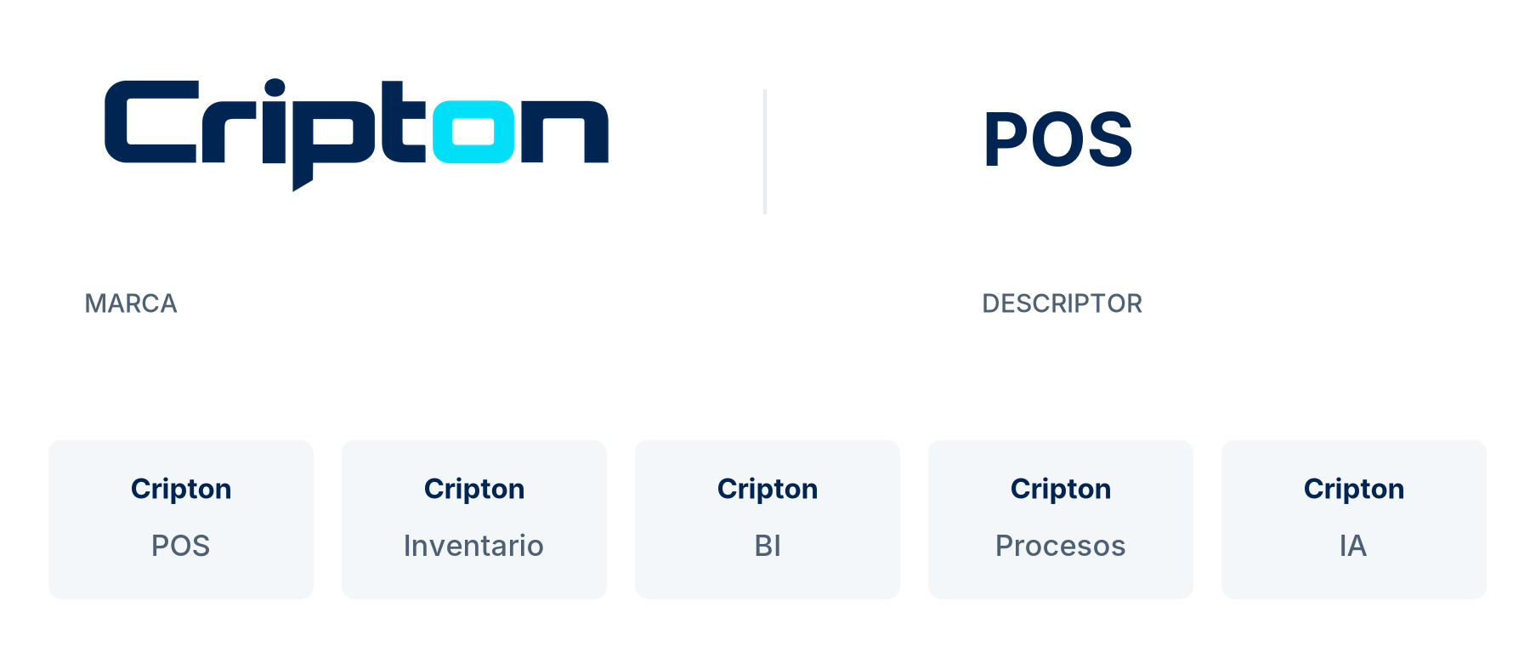
Arquitectura propuesta. Las denominaciones no certifican módulos terminados o disponibles.
La marca madre es Cripton. Los productos se describen como Cripton POS, Cripton Inventario, Cripton BI o Cripton Procesos, solo cuando corresponda a la oferta real. El descriptor se compone con Inter; no se dibuja con una imitación de las letras del logotipo.
El descriptor queda fuera del área de protección de la firma. En una composición horizontal puede separarse mediante espacio o una línea de interfaz, pero no unirse a la “n”. Su altura debe ser secundaria frente al nombre principal. No asignar a cada producto otro animal o recolorear la “o”.

Clientes y socios
Separar las dos marcas por al menos 2X, tomando el X mayor si hay escalas distintas. Igualar el peso visual de los bloques, no necesariamente sus cajas en píxeles. No mezclarlas en un nuevo escudo ni cambiar la tipografía de otra marca. La aprobación de la otra parte debe quedar registrada.
En instalaciones de cliente distinguir siempre “marca del comercio” y “tecnología de Cripton”. No presentar una pasarela, proveedor de facturación o red de pagos como aliado certificado sin autorización. La identidad de marca no acredita ninguna integración comercial.
Los ejemplos de productos y asociaciones son reglas de composición, no declaraciones de funcionalidades, certificaciones ni contratos existentes.

25 / CARÁCTER SIN ESTÉTICA DE VIDEOJUEGO

Comunicación y marketing

Dirección de arte
El animal ya aporta intensidad. Equilibrarlo con fondos limpios, espacios amplios, tipografía legible y mensajes concretos. Usar el marino para estructura, el blanco para claridad y el cian como señal de atención. No convertir cada campaña en una escena de ciencia ficción.

Iconografía y recursos
Los iconos de módulos deben ser simples y funcionales, con trazos consistentes; no pequeñas versiones del raptor. Como pauta inicial, una familia lineal de 24 × 24 px y trazo de 2 px para interfaz, con revisión óptica. Los planos diagonales del raptor pueden inspirar separadores fuera de su área de protección, nunca cortar o desmembrar el logo.

Fotografía
Priorizar negocios reales, personas usando herramientas y resultados que se puedan explicar. Evitar imágenes que sugieran vigilancia, especulación financiera o una actividad ajena al software vendido. Mostrar interfaces reales o identificar expresamente una simulación.

Voz de marca
Hablar con claridad y seguridad, sin promesas absolutas. Preferir “Consulta tus ventas y tu inventario en un solo lugar” a “La plataforma más poderosa del universo”. Explicar el beneficio y el alcance antes de la jerga. No afirmar que toda tarea funciona sin internet si depende de servicios externos.

Qué medir antes de una campaña grande
Hacer una prueba breve con personas del público objetivo: lectura del nombre, identificación de la actividad, recuerdo del símbolo y primera asociación espontánea. Incluir la pregunta “¿Qué crees que vende esta empresa?”. Si predomina videojuegos o deporte, ajustar el contexto de comunicación antes de modificar el logo.
No se ha realizado en este encargo un estudio de consumidores. La intención corporativa es una dirección de diseño, no una percepción universal demostrada.

26 / ANIMACIÓN SUTIL Y OPCIONAL

Movimiento de marca
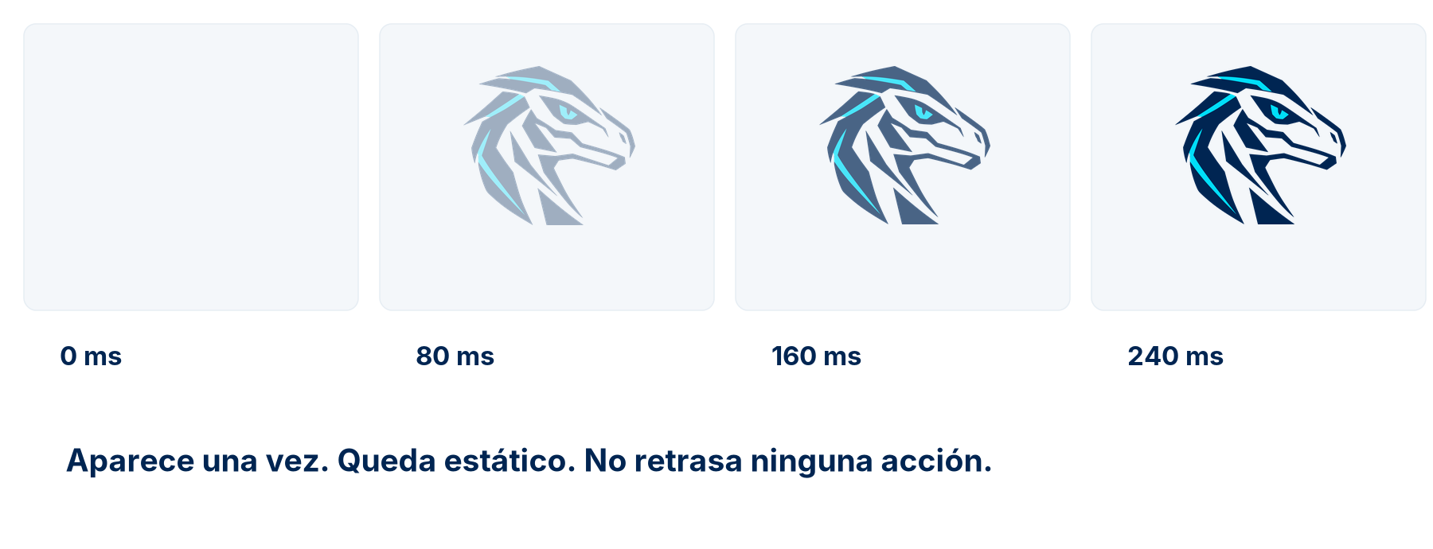
Secuencia propuesta de aparición; no cambia la geometría del símbolo.
Para interfaz, la versión estática es la predeterminada. Se admite una aparición única por opacidad de hasta 240 ms, sin mover el contenido ni retrasar el acceso. No hacer parpadear el ojo, abrir la boca, girar la cabeza o animar piezas del raptor como un personaje.
En una intro comercial se puede revelar el conjunto durante 1–2 segundos y dejarlo estático. No crear órbitas o planetas nuevos alrededor de este identificador: pertenecen a exploraciones descartadas. No usar un GIF comprimido como maestro gráfico de la marca.

Accesibilidad
Respetar la preferencia de movimiento reducido y evitar flashes. WCAG trata por separado las animaciones de interacción y el movimiento automático mostrado en paralelo con otros contenidos; cuando aplican sus condiciones, deben ofrecerse controles para detenerlo. No asumir que un efecto de marca está exento por ser decorativo. [R11, R12]
@media (prefers-reduced-motion: reduce) {
.brand--intro { animation: none; }
}
Las duraciones son decisiones de esta propuesta, no un requisito de rendimiento del POS. La animación nunca debe bloquear una venta, un cobro o la lectura de un error.

27 / HTML, CSS Y ACTIVOS LOCALES

Implementación web
Usar el SVG del kit como recurso externo local. Sus formas no dependen de una fuente. Declarar ancho y alto coherentes con el lienzo, mantener height: auto y no aplicar object-fit: cover. Los márgenes incluidos en los activos protegen la identidad; no compensarlos con márgenes negativos. [R8]
<a class="brand" href="/inicio">
<img
src="/brand/v1.0/cripton_horizontal_color_v1.0.svg"
alt="Cripton, inicio"
width="1517" height="409">
</a>
.brand { display: inline-flex; max-width: 100%; }
.brand img { display: block; width: 300px; height: auto; }
A 300 px de ancho del archivo horizontal, el arte visible ocupa aproximadamente 283,82 px: supera el mínimo propuesto de 280 px. Para una barra estrecha o móvil elegir el archivo de nombre solo, no reducir indefinidamente el mismo conjunto.

Seguridad, rendimiento y tema
Mantener los SVG sin JavaScript, enlaces externos ni fuentes embebidas. Servirlos con el tipo correcto; cachear por versión y registrar la actualización de los iconos en el service worker cuando exista. No se requiere añadir una biblioteca de animación para presentar el logo.
Para tema oscuro usar el archivo de reverso, no filter: invert(). Conservar alt o nombre accesible sin duplicar anuncios. La muestra de implementación del kit incluye una galería y un manifiesto de ejemplo; la ruta de inicio debe ajustarse al despliegue real.
El kit no modifica el repositorio del POS. El prompt de implementación incluido pide integración acotada y pruebas; no autoriza un rediseño de pantallas ni cambios de negocio.

28 / UNA FUENTE ÚNICA DE VERDAD

El kit y sus archivos
Carpeta | Contenido y uso
00_manual | Manual PDF, Word y texto de referencia.
01_maestros_svg | Formas canónicas de símbolo, nombre y combinaciones.
02_png | Exportaciones transparentes para ofimática y sistemas sin SVG.
03_pdf_vectorial | PDF vectorial RGB; punto de partida para el proveedor.
04_iconos | App, maskable, favicon y microidentidad.
05_implementacion | CSS, HTML, manifiesto de ejemplo y prompt para Codex.
06_control | Medidas, controles y listado SHA-256 de entregables.
07_referencia | Imagen elegida, sin editar; solo trazabilidad.

Convención: cripton_[composicion]_[color]_v1.0.[ext]. Composiciones: vertical, horizontal, simbolo, nombre y micro. Variantes: color, reverso, negro, blanco y navy. Un sufijo 1200px o 2400px indica el ancho total de la exportación, incluido su margen.
Los PDF vectoriales RGB no son EPS, AI ni PDF/X certificados. No renombrar extensiones para simular un formato. Los SVG contienen curvas y polígonos reales, no una imagen raster incrustada. Los PNG transparentes pueden verse negros en un visor que no muestre el fondo; colocarlos sobre el fondo para el que fueron creados.

Orden de trabajo
Diseño, maquetación y desarrollo toman el SVG. Office o correo toman el PNG adecuado. Imprenta toma el vector y acuerda la conversión de color. Nadie toma una miniatura del Word, una captura de WhatsApp o una versión previa del chat como nuevo original.

29 / EVITAR VERSIONES PARALELAS

Gobierno y aprobación

Responsabilidades
El titular de la marca aprueba la identidad y designa a su custodio. El custodio mantiene el kit y resuelve excepciones. Diseño y desarrollo aplican las normas. Cada proveedor confirma su proceso, formato y prueba final. Ninguna persona debe actualizar los maestros sin dejar registro.

Control de cambio
Documentar motivo, archivos afectados, comparación antes/después, impacto en tamaños, contraste y aplicaciones. Un ajuste de forma, tipografía, color o proporción requiere aprobación expresa. Corregir un error de exportación sin cambiar el diseño también debe registrarse, aunque pueda resolverse con una versión de mantenimiento.
Cambio | Criterio propuesto
v1.0.1 | Corrección técnica que no cambia la identidad.
v1.1 | Nueva aplicación o variante aprobada del mismo sistema.
v2.0 | Cambio sustancial de forma, nombre, tipo o paleta.

Conservar el paquete anterior como archivo histórico, marcarlo como obsoleto y actualizar las rutas del producto de manera coordinada. No sobrescribir una versión publicada dejando el mismo nombre si terceros podrían estar utilizando cachés o copias locales.

Adopción de esta propuesta
La aprobación debe mencionar expresamente la unificación de colores, el aumento de separación vertical, la versión horizontal y la micro C. Una vez aprobados, este documento y sus maestros se convierten en la referencia vigente. Hasta entonces, la imagen seleccionada sigue siendo la evidencia de preferencia visual.
Este manual define un sistema, no una autorización para prometer alianzas, funcionalidades, registro o exclusividad legal.

30 / QUÉ SE COMPROBÓ

Validación y límites del encargo
Control | Resultado / alcance
Referencia | PNG original identificado y conservado; 1.254 × 1.254 px.
Trazado | Comparación de silueta con la fuente; ver métrica exacta en JSON.
Composición | Medidas y márgenes calculados; archivos derivados consistentes.
Tipografía del logo | Formas preservadas; familia original no identificada.
Color | Paleta consolidada; contrastes sRGB calculados.
Activos | SVG con trazados; exportaciones e iconos comprobados.
Documento | Renderización y revisión visual de las páginas.
Aplicación real | No se ha modificado ni auditado el POS productivo.
Impresión | Pruebas de prensa, textil y térmica pendientes.
Registro | Sin búsqueda exhaustiva de similitud ni dictamen jurídico.

El solapamiento binario entre la silueta raster de origen y la del trazado supera el 99 %; el valor exacto queda en el control técnico. La métrica compara ocupación de píxeles de las formas antes de reordenar la composición. No evalúa el color, la percepción, los derechos ni la fidelidad biológica. [R15]
La referencia presenta un raptor estilizado que podría asociarse con deporte o videojuegos según el contexto. No se afirma que ese riesgo desaparezca por definir un manual. Se recomienda validar la percepción con clientes y ajustar la comunicación antes de producir grandes tirajes.
“Validado” significa que una prueba concreta tiene evidencia. No significa aprobado para toda plataforma, impresora, país o uso posible.

31 / PRECAUCIONES ANTES DE PUBLICAR

Nombre, derechos y registro
No se ha comprobado exhaustivamente la disponibilidad de Cripton ni del símbolo. Una preferencia visual, un dominio disponible y un manual de marca no acreditan registrabilidad. Conviene revisar coincidencias denominativas, fonéticas y figurativas en las actividades y territorios donde se usará. [R13, R14]

Búsqueda que debe realizarse
Consultar Cripton y variantes cercanas de escritura y pronunciación; comparar también imágenes de raptores y marcas tecnológicas o de software. La base de OMPI permite búsquedas por nombre e imagen y advierte la utilidad de revisar registros nacionales o regionales. En Colombia, revisar antecedentes mediante los servicios asociados a la SIC/SIPI. [R13, R14]
La clasificación de productos y servicios debe ajustarse a la oferta real: software, desarrollo, SaaS, comercio o servicios de pago no son automáticamente lo mismo. Un asesor de propiedad industrial debe definir la cobertura, las clases y los riesgos. No se adjudican clases ni tasas como una conclusión jurídica de este manual.

Trazabilidad del diseño
Conservar la referencia, los archivos de trabajo, las instrucciones del titular, las revisiones humanas y los acuerdos con diseñadores o proveedores. No se identifica una fuente comercial original del nombre; por ello no se certifica una licencia tipográfica de esa forma a partir de la imagen.
No usar ® antes de comprobar el registro y su alcance aplicable. No incorporar símbolos de Superman, películas, fabricantes de videojuegos, dinosaurios de franquicias ni logos de integraciones sin revisar los derechos correspondientes. El raptor de este kit se gestiona como el signo seleccionado para Cripton, sin garantía de exclusividad mundial.
Esta página es una advertencia de gestión de marca, no un dictamen legal. Antes de un registro o inversión relevante, solicitar una revisión profesional de propiedad industrial.

32 / CONTROL ANTES DE ENTREGAR

Ficha para cualquier proveedor
Dato | Completar antes de producción
Responsable / fecha | ________________________________________
Pieza y canal | ________________________________________
Archivo exacto / versión | ________________________________________
Ancho visible / espacio libre | ________________________________________
Fondo y variante cromática | ________________________________________
Perfil, soporte y proceso, si aplica | ________________________________________
Prueba y aprobador | ________________________________________

Lista de aceptación
1. El nombre es Cripton, sin tilde; la “o” es la única letra cian en color. 2. El animal es el raptor de esta referencia y mira a la derecha. 3. Se utilizó el archivo vigente sin deformar, recortar o redibujar. 4. Se mantienen las proporciones y el espacio de protección.
5. Se eligió color, reverso o una tinta según el fondo. 6. Se supera el tamaño mínimo y se comprueba lectura al tamaño real. 7. La pieza no depende de una fuente para dibujar el nombre. 8. Los textos y botones de interfaz tienen contraste suficiente.
9. Se verificó la máscara del icono o la condición de impresión, cuando aplique. 10. Se revisaron el texto comercial y los datos de contacto; no hay alianzas o funcionalidades inventadas. 11. La pieza final y su aprobación quedaron archivadas. 12. Cualquier excepción tiene autorización expresa.
No aprobar únicamente una miniatura enviada por mensajería. Revisar el archivo final y, en fabricación, una prueba o muestra del proceso acordado.

33 / FUENTES Y TRAZABILIDAD

Fuentes consultadas
Consulta documental: 5 de octubre de 2026. Las fuentes externas fundamentan aspectos concretos; las medidas y reglas propias de Cripton se distinguen como propuestas.
[R0] Referencia visual elegida por el titular
Imagen PNG de 1.254 × 1.254 px adjunta en esta conversación. Identificada por nombre y SHA-256 en el archivo especificacion_maestros.json. Sin perfil ICC incrustado. No es un original vectorial.
[R1] IBM Design Language · 8-Bar
Referencia metodológica para protección, variantes, correcciones ópticas y disciplina de uso. Sus medidas pertenecen a IBM; no se trasladan a Cripton.
https://www.ibm.com/design/language/ibm-logos/8-bar/
[R2] Inter · sitio oficial de Rasmus Andersson
Características, pesos, cifras tabulares y usos de la familia de apoyo. No identifica la tipografía de la imagen original.
https://rsms.me/inter/
[R3] SIL Open Font License · FAQ
Uso de fuentes OFL en diseño, publicaciones y logotipos; condiciones que deben verificarse al obtener la fuente.
https://openfontlicense.org/ofl-faq/
[R4] W3C · Understanding WCAG 2.2, 1.4.3
Contraste de texto: 4,5:1 para texto normal y 3:1 para texto grande; excepción del texto que forma parte del logo.
https://www.w3.org/WAI/WCAG22/Understanding/contrast-minimum.html
[R5] W3C · Understanding WCAG 2.2, 1.4.11
Contraste de información visual necesaria en componentes y gráficos.
https://www.w3.org/WAI/WCAG22/Understanding/non-text-contrast.html
[R6] W3C WAI · Functional Images
Texto alternativo orientado a la función de una imagen enlazada.
https://www.w3.org/WAI/tutorials/images/functional/
[R7] MDN · Define your app icons
Iconos PWA y áreas seguras de los recursos maskable.
https://developer.mozilla.org/en-US/docs/Web/Progressive_web_apps/How_to/Define_app_icons
[R8] MDN · Getting started with SVG
Naturaleza del formato SVG e integración web.
https://developer.mozilla.org/en-US/docs/Web/SVG/Tutorials/SVG_from_scratch/Getting_started

34 / FUENTES Y TRAZABILIDAD

Fuentes y adopción
[R9] Adobe Illustrator · Print with color management
Conversión dependiente del perfil del dispositivo y de las condiciones de impresión.
https://helpx.adobe.com/illustrator/using/printing-color-management.html
[R10] Adobe Illustrator · Create Adobe PDF files
PDF/X, perfiles y ajuste de entrega al proveedor. Un PDF corriente no equivale a una certificación PDF/X.
https://helpx.adobe.com/illustrator/using/creating-pdf-files.html
[R11] W3C · Understanding WCAG 2.2, 2.3.3
Control de animaciones disparadas por interacción.
https://www.w3.org/WAI/WCAG22/Understanding/animation-from-interactions.html
[R12] W3C · Understanding WCAG 2.2, 2.2.2
Movimiento automático, pausa y presentación en paralelo con otro contenido.
https://www.w3.org/WAI/WCAG22/Understanding/pause-stop-hide
[R13] OMPI / WIPO · Global Brand Database
Búsqueda por nombre e imagen; conveniencia de consultar también registros nacionales o regionales.
https://www.wipo.int/en/web/global-brand-database/index
[R14] VUE Colombia · Consulta de nombre de marca
Orientación oficial sobre antecedentes marcarios, SIPI y modalidades de marca.
https://www.vue.gov.co/tramites-y-consultas/consulta-de-nombre-de-marca
[R15] Control técnico de este paquete
Mediciones y verificaciones locales de la referencia, los vectores y sus exportaciones; no representa un ensayo de imprenta, estudio de consumidores o dictamen jurídico.
06_control/especificacion_maestros.json

Registro de adopción
Titular / aprobador: ______________________________
Fecha de entrada en vigor: _________________________
Versión adoptada y excepciones: _____________________
Al aprobar, confirmar específicamente color normalizado, separación vertical, variante horizontal y micro C. Conservar el paquete y su manifiesto de integridad.

